*Муниципальное казённое дошкольное образовательное учреждение «Центр развитие ребёнка – детский сад №5 «Теремок»*

**Открытое интегрированное занятие**

**во 2-ой младшей группе**

**с использованием игр В.В. Воскобовича**

**«В гости со сказкой».**

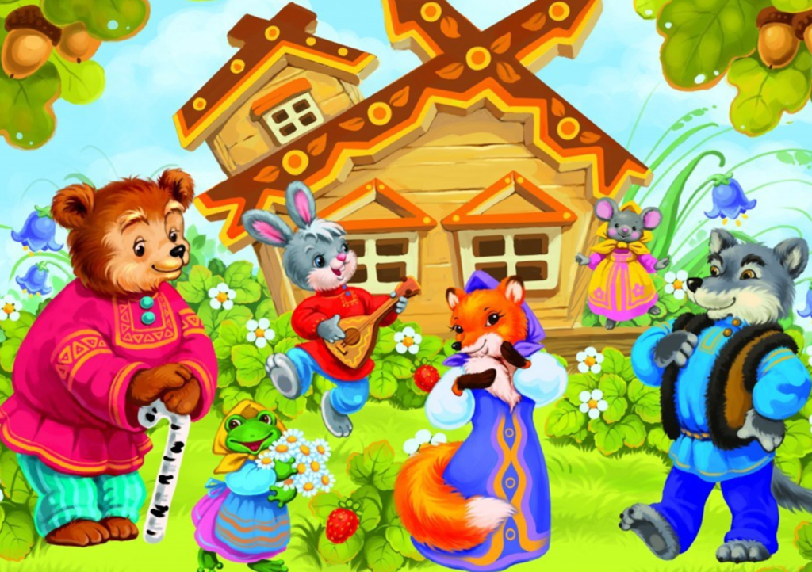

*Воспитатель: Козыренко Е.С*

*2018 г*

Цель: Познакомить детей с двухцветным квадратом Воскобовича.

**Образовательные задачи:** Осваивать приемы сложения плоскостных фигур, используя квадрат Воскобовича; упражнять в счёте до 5.

**Развивающие задачи:** Развивать логическое мышление, внимание, память, речь, воображение, мелкую моторику.

**Воспитательные задачи:** Формировать интерес к играм В.В. Воскобовича. Воспитывать желание довести начатое дело до конца; отзывчивость.

**Оборудование к занятию:**

двухцветный квадрат Воскобовича;

 демонстративный материал (схемы «домик», «мышка», «конфета», «башмачок», «лодочка»);

игрушки – лягушка, заяц, лиса, медведь.

**Предварительная подготовка:** изучение геометрических фигур (квадрат); изучение термина "сторона", "угол"; изучение счета до "5"; чтение сказки "Теремок".

Дети занимаются самостоятельной деятельностью в группе, воспитатель берет в руки двухцветный квадрат Воскобовича и начинает нарочито рассматривать его, громко комментируя, привлекая внимание детей.

Дети: а что это у вас?

Воспитатель: Ой, я не знаю! Может Вы знаете? (ответы детей) Ребята, давайте поближе рассмотрим, присаживайтесь все ко мне, у нас на столах лежит геометрическая фигура. Скажите, как она называется? (квадрат)

Правильно! Ребята, покажите мне у квадрата стороны и сколько их? (4)

А сколько углов (4). А покажите мне, пожалуйста, середину квадрата!

А сколько цветов у нашего волшебного квадрата (2), а какие (красный и зеленый)

Воспитатель: Молодцы! Все правильно вы сказали.

Ребята, да это же к нам в гости пожаловал его величество ВОЛШЕБНЫЙ ДВУХЦВЕТНЫЙ КВАДРАТ и сегодня он нас приглашает в игровое путешествие в сказку. Он очень хочет с вами поиграть. Наш волшебный квадрат какой (Большой). Давайте превратим его в маленький. Сложите его пополам, а потом еще пополам. Что получилось? (ответы детей)

Воспитатель: А теперь наш квадрат превратиться в дом-теремок. Сделайте квадрат большим. Положите красной стороной к себе и согните 2 верхних угла – получился красный дом с зелёной крышей. Молодцы!

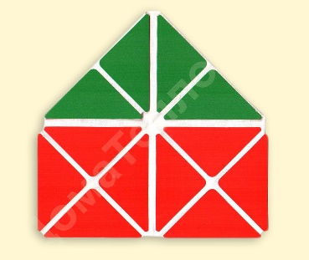

Воспитатель: Стоит в поле теремок-теремок Он не низок, не высок. Вот по полю мышка бежит, смотрит - теремок стоит!

Дети складывают мышку.

Воспитатель: Переверните квадрат красной стороной к себе, сложите пополам и загните верхний уголок. Молодцы ребята, вот и мышка стала в теремке жить поживать, да чай распивать. Сколько зверушек стало жить в домике?

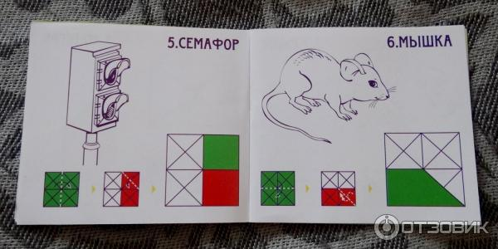

Воспитатель (доставая игрушечную лягушку): Вот лягушка скачет по полянке, в теремке тоже хочет жить, зайчика конфеткой угостить. Пока лягушка скакала, конфетку потеряла. Давайте угостим Лягушку – квакушку конфетой. Сделайте, пожалуйста. Дети складывают конфету. Положите квадрат так, чтобы 1 уголок был вверху, а 2 внизу. А теперь сложите уголочки, которые находятся под вашими руками в серединку квадрата. Молодцы!

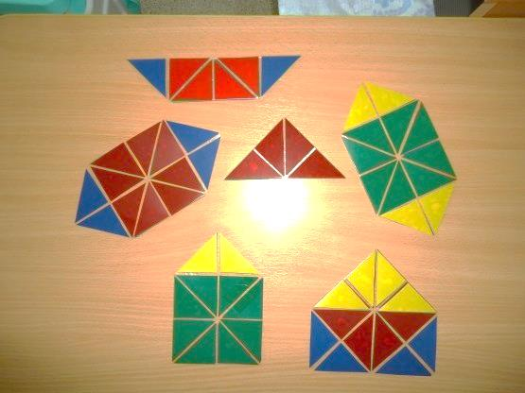

Теперь лягушка довольная поскакала прямо к теремку, чтоб угостить мышку конфетками и с ней вместе жить. Сколько теперь зверушек в домике.

Воспитатель: Тут на опушку выскочил зайчик (воспитатель показывает игрушечного зайца) Только ребята что-то журчит! Что же это? (вода, речка, ручей) Ребята, зайчику ручеек преградил дорожку к терему. А как же зайчику попасть к теремку? (надо переплыть) На чем можно переплыть ручеек? (На лодке). А у нас она есть? (Нет) а давайте мы ее сделаем из нашего волшебного квадрата! Сложите квадратик, как конфетку, а потом пополам. Наш волшебный квадратик превратился в лодочку. Отправляемся на нем вместе с зайчиком путешествовать по ручейку, поплыли.

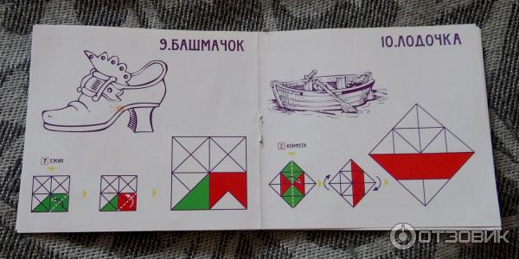

Физ. минутка

Ручеек бежит, по кругу (бег на месте)

Ручеек журчит, жур-жур-жур (хлопки прямыми руками над головой)

На него не наступай – (грозим пальцами)

Пере-пры-ги-вай! (прыжки на месте)

Дети остаются стоять на своих местах.

Воспитатель: Вот заинька переплыл ручеек, зашел в теремок и стали они жить вместе. Сколько зверушек стало в домике?  (дети садятся за столы)

Воспитатель: Тише, тише не шумите, кто-то к нам идет сюда. Ну, конечно же лиса (воспитатель показывает игрушечную лису). Но пока она бежала по дорожке, потеряла туфельку. Ребята, давайте поможем лисичке и сделаем для нее туфельку. (делают туфельку).



Сколько зверушек живет в теремке?

Воспитатель: а по лесу уж медведь идёт (воспитатель достает игрушечного медведя). Вдруг увидел теремок – как заревёт: «Вы пустите меня в теремок!»

Воспитатель: Испугались звери. Влезет ли медведь в теремок? (Нет) Почему? (Медведь очень большой) а теремок у нас ...? (Маленький)

Воспитатель читает стихотворение про теремок:

Воспитатель: в чистом поле теремок,

Был ни низок, ни высок.

Звери разные там жили,

Жили дружно, не тужили

Там и мышка, и лягушка,

Зайчик с лисонькой – подружкой

Но набрел на теремок Мишка косолапый

Раздавил он теремок своей огромной лапой.

Звери очень испугались, поскорее разбежались

А потом собрались снова,

Чтоб построить терем новый.

Воспитатель: После того как пришёл медведь и развалил теремок, (воспитатель ставит перед детьми проблемный вопрос): Что же делать? Как зверям жить дальше? Теремка нет. Что надо сделать?

Дети догадываются и отвечают: Надо построить новый Теремок….

Воспитатель: Какой должен быть теремок, чтобы в нём всем зверушкам было не тесно?

Ответы детей: Большой, высокий, чтобы всем зверушкам хватило места. Если дети затрудняются, воспитатель помогает. Дети из всех кубиков делают один большой теремок.

Воспитатель: Молодцы! Все правильно вы сказали и сделали! Вот какой большой у нас получился Теремок! Теперь всем животным хватит места! Наши животные будут жить вместе весело и дружно! Спасибо Вам за это ребятки! А теперь Волшебному квадрату пора возвращаться к себе в страну математики. Давайте ребята поблагодарим его за такое чудесное путешествие в сказку «Теремок».

Все ребята благодарят «Волшебный квадрат» и говорят ему - До свидания.